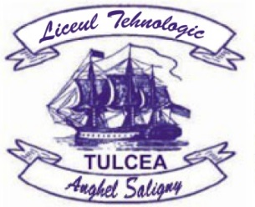 |   LICEUL TEHNOLOGIC ”ANGHEL SALIGNY”  Str. VIITORULUI, Nr. 22, TULCEA  Telefon/Fax: 0240-534238  e-mail: colanghelsaligny@yahoo.ro  web: www.gsastl.ro  CUI 3908191 | 2024 – 2025

PROGRAM ÎNSCRIERE BACALAUREAT
Sesiunea iulie – august 2025
Înscrierea la examenul de bacalaureat , sesiunea iulie – august 2025, are loc în perioada 14 – 21 iulie , între orele 9⁰⁰ -13⁰⁰, la secretariatul unităţii.
Candidaţii din promoţii vechi trebuie să depună la înscriere următoarele documente:
- Fisa tip informatizată( se găseşte la secretariatul unităţii)
- Copie certificat de naştere şi, după caz, de căsătorie
- Copie act de identitate
- Copie foaia matricolă
- adeverinţă cu notele la probele pentru care solicită recunoaşterea notelor( se solicita adeverinta la scretariatul unităţii)
- 2 fotografii ¾ color
- taxa de examen (pentru cei au sustinut examenul de bacalaureat mai mult de 2 ori)

DIRECTOR,
SECRETAR,

